前言
這周作业我基本思想是先在本地把代码调通，再在tinyminnd上进行训练，
对github，tinymind操作不熟悉，走了很多弯路，

本地训练

测试模块是否正常工作
python object_detection/builders/model_builder_test.py
Q1：ModuleNotFoundError: No module named 'object_detection'
需要设置运行路径
set PYTHONPATH=F:\code\CNN\tensorflow1.5\research1.5;F:\code\CNN\tensorflow1.5\research1.5\slim

Q2：出现错误 ImportError: cannot import name 'anchor_generator_pb2'
google后知道需要先执行protoc object_detection/protos/*.proto --python_out=.
Q3： 又出现proc无法识别，
需要安装protobuf
conda install -c https://conda.anaconda.org/anaconda protobuf

Q4 ，object_detection/protos/*.proto: No such file or directory
windows 命令行不支持 * 操作符 ，采用one by one
protoc object_detection/protos/anchor_generator.proto --python_out=.
protoc object_detection/protos/argmax_matcher.proto --python_out=.
protoc object_detection/protos/bipartite_matcher.proto --python_out=.
...
...
...
最好OK
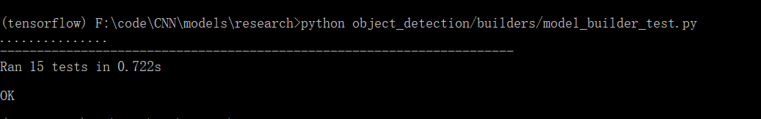

数据准备
新增create_data.py 文件，里面代码复制并做相应修改create_pet_tf_record.py
代码需要修改的地方
1.faces_only true改为false
2.理解代码后新建trainval.txt以满足程序要求
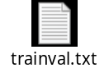
3.去掉mask相关东西
执行脚本
python object_detection/dataset_tools/create_data.py --label_map_path=F:\data\quiz-w8-data\labels_items.txt --data_dir=F:\data\quiz-w8-data --output_dir=data
运行成功后，会生成pet_train.record，pet_val.record

训练
Python object_detection/train.py --train_dir=model\train --pipeline_config_path=model/ssd_mobilenet_v1_pets.config
Q5 出现了古怪的错误
Q3 InvalidArgumentError (see above for traceback): assertion failed: [] [Condition x == y did not hold element-wise:] [x (Loss/assert_equal_4/x:0) = ] [8] [y (Loss/assert_equal_4/y:0) = ] [0]
[[Node: Loss/assert_equal_4/Assert/Assert = Assert[T=[DT_STRING, DT_STRING, DT_STRING, DT_INT32, DT_STRING, DT_INT32], summarize=3, _device="/job:localhost/replica:0/task:0/device:CPU:0"](Loss/assert_equal_4/All, Loss/assert_equal/Assert/Assert/data_0, Loss/assert_equal/Assert/Assert/data_1, Loss/assert_equal_4/Assert/Assert/data_2, Loss/assert_equal_4/x, Loss/assert_equal_4/Assert/Assert/data_4, Loss/ones_4/packed)]]
A：查找了好久才发现是create_Data 生成record数据时逻辑有问题

验证
python object_detection/export_inference_graph.py --input_type image_tensor --pipeline_config_path model/ssd_mobilenet_v1_pets.config --trained_checkpoint_prefix model\train\model.ckpt-2 --output_directory data\exported_graphs

5.导出训练好的模型
object_detection/export_inference_graph.py --input_type image_tensor --pipeline_config_path model/ssd_mobilenet_v1_pets.config --trained_checkpoint_prefix model\train\model.ckpt-2 --output_directory data\exported_graphs

6.用导出的模型运行inference
inference python inference.py --output_dir=data --dataset_dir=F:\data\quiz-w8-data 会在output目录下生产output.png文件，由于只训练2step，效果很不好
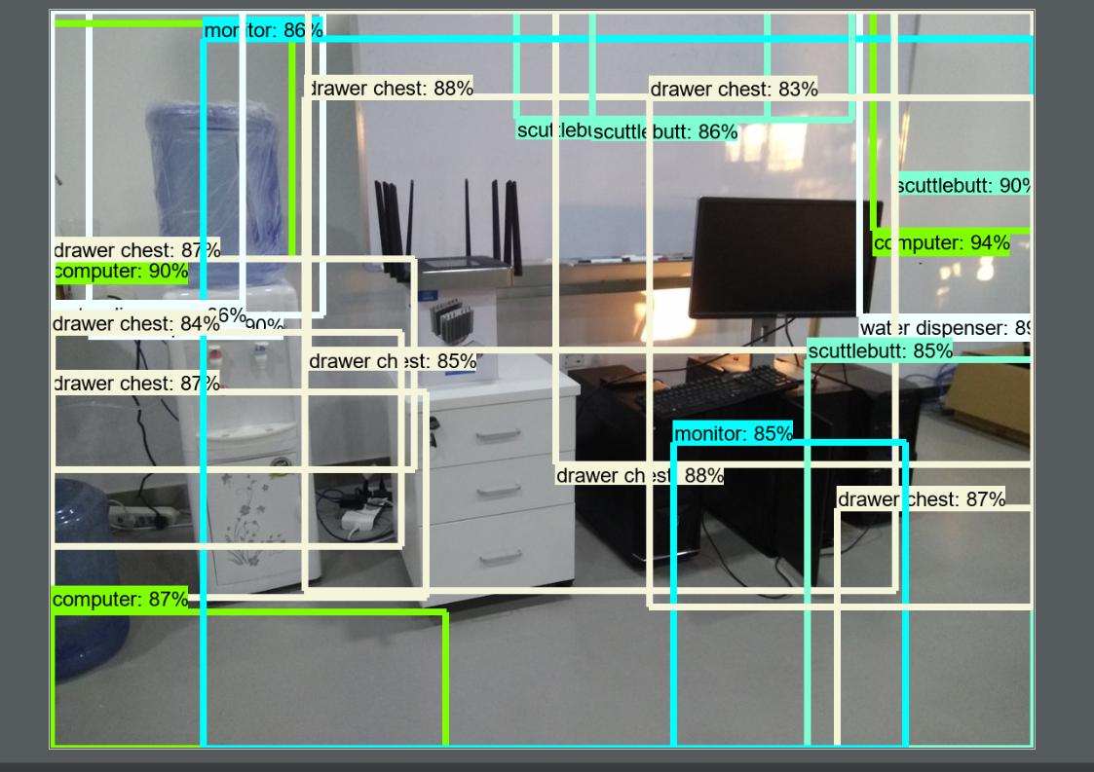

经过本地处理，tinymind上所需要的数据集已有，代码也已调通，增加训练次数为1000，

Tinymind训练

1.新建数据集mobilenet9
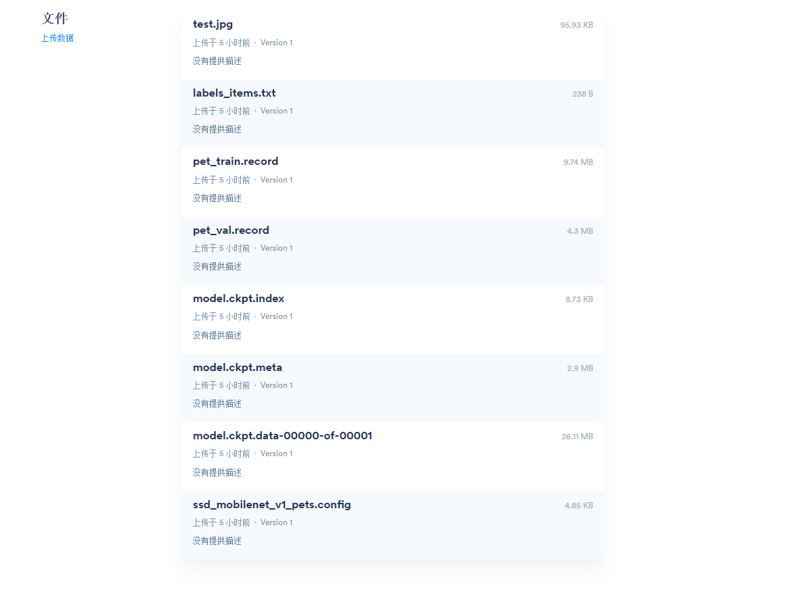

新建模型test9

修改配置文件
run.sh,ssd_mobilenet_v1_pets.config

运行
https://www.tinymind.com/executions/zrgb32o5
训练1000步以后

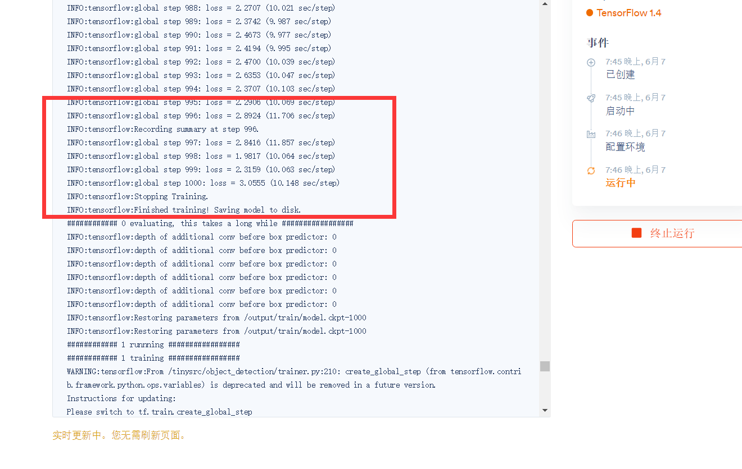

输出
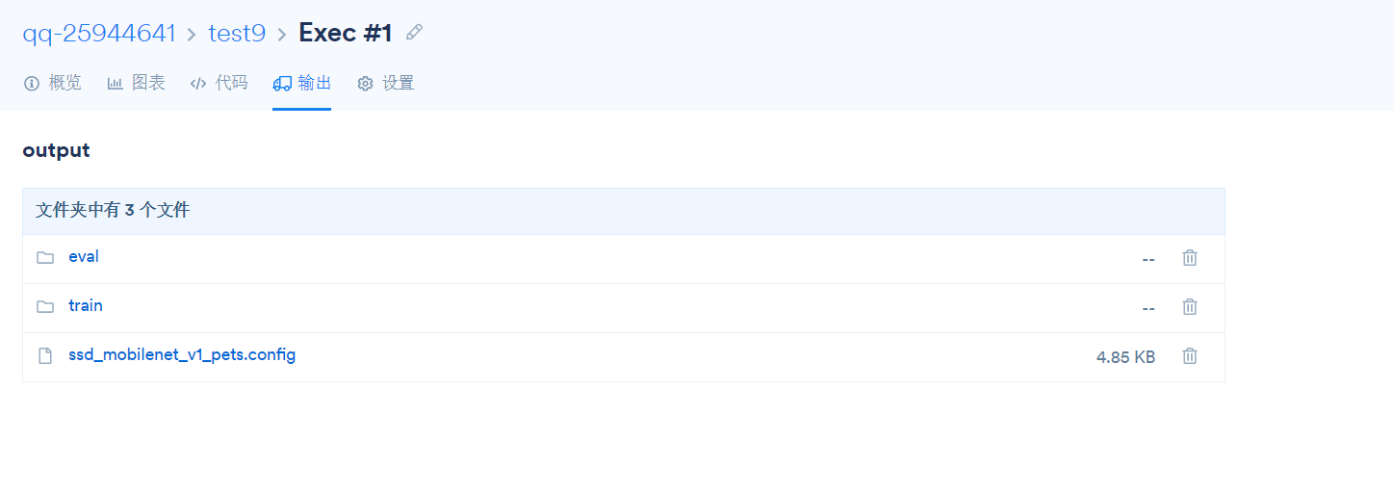

图表
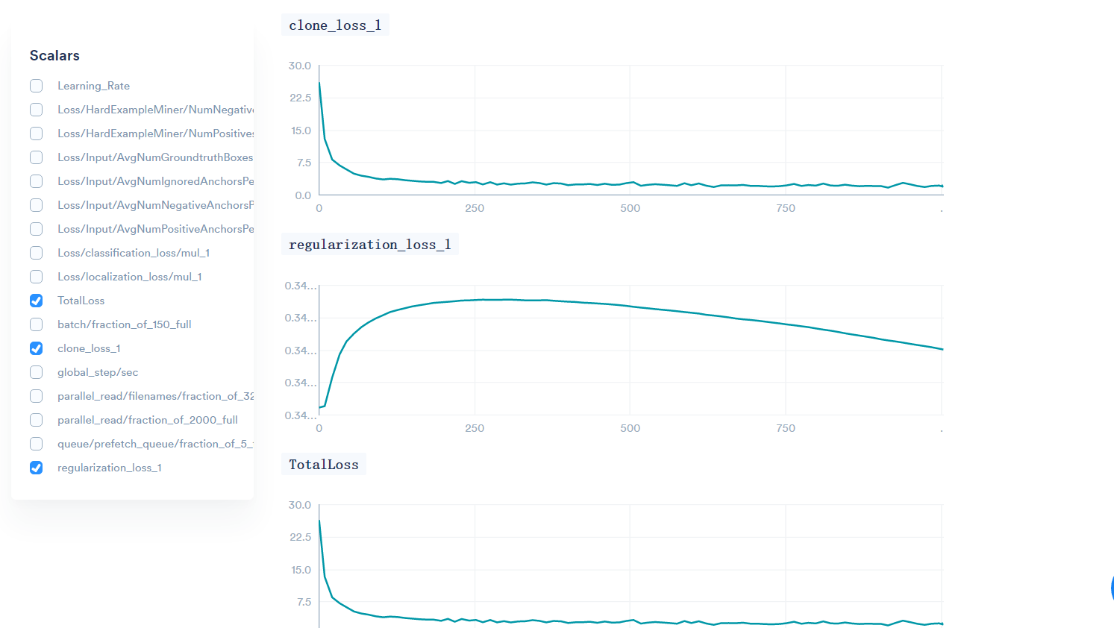
Q6：NotFoundError (see above for traceback): Unsuccessful TensorSliceReader constructor: Failed to find any matching files for /output/train/model.ckpt-500
由于训练1000步，所以找不到500步的checkpoint
修改run.sh,只保留最后两个命令，再运行

https://www.tinymind.com/executions/bai5cgek

测试结果
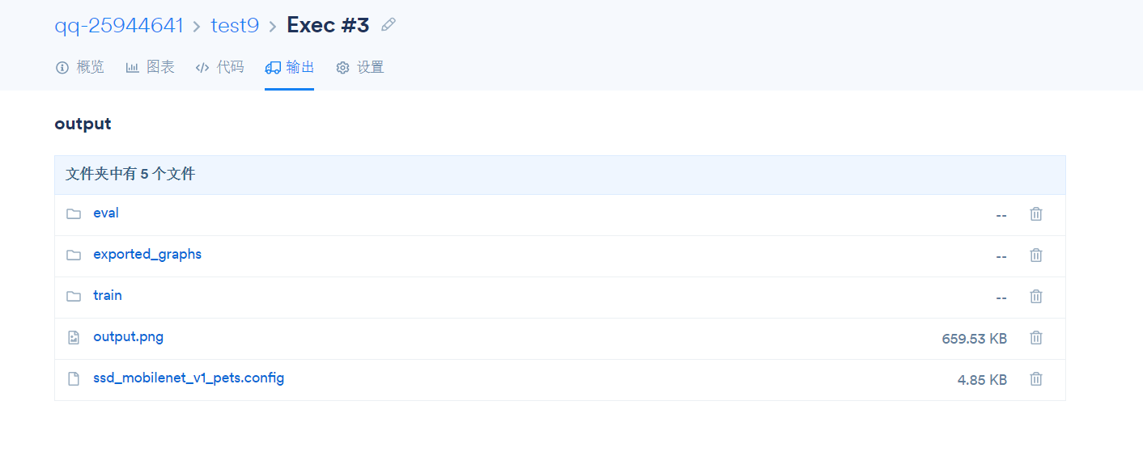
查看output.png.结果还不错，找出了5个物体，更多细节请看
https://www.tinymind.com/executions/fuvnwxor
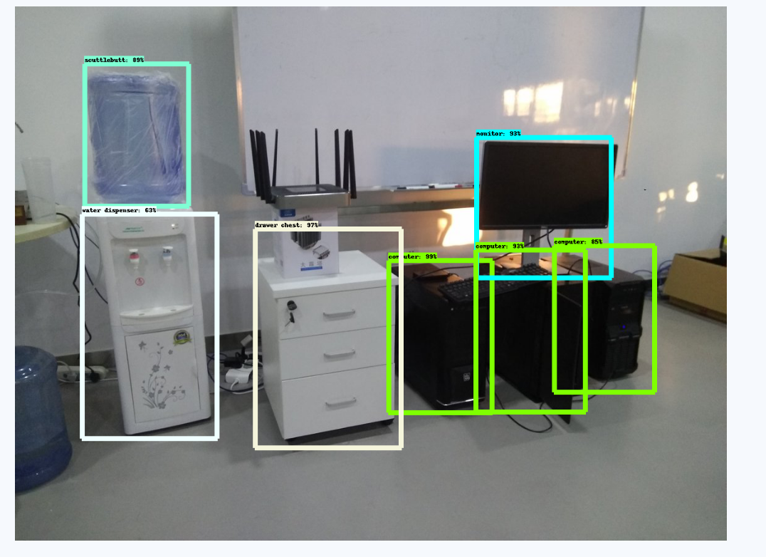

总结：

简单收获
1.通过这周学习对模型训练，验证，模型导出，测试有了更深的了解
2.对github，tinymind的使用更熟悉
3.也熟悉了slim，object_detection使用
4.遇到各种问题，学会利用google精确快速搜索答案

MobileNet原理
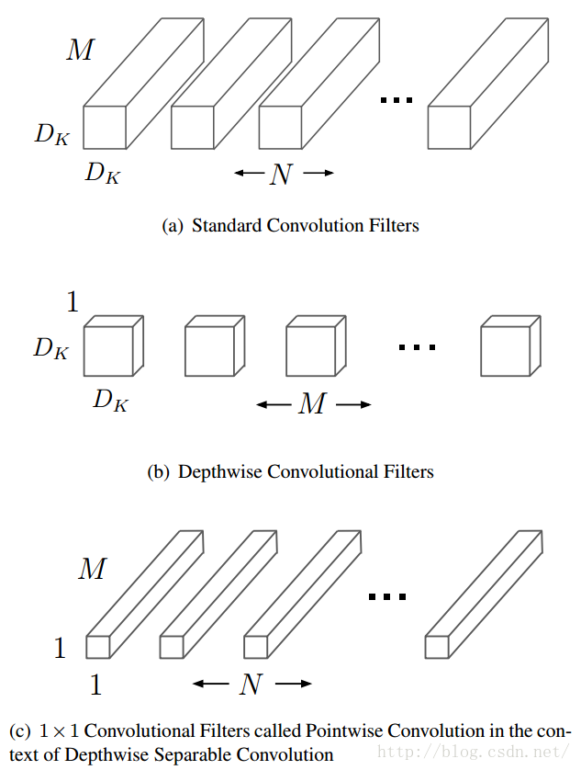
直观上来看，这种分解在效果上确实是等价的。比如，把上图的代号化为实际的数字，输入图片维度是11 × 11 × 3，标准卷积为3 × 3 × 3 ×16（假设stride为2，padding为1），那么可以得到输出为6 × 6 × 16的输出结果。现在输入图片不变，先通过一个维度是3 × 3 × 1 × 3的深度卷积（输入是3通道，这里有3个卷积核，对应着进行计算，理解成for循环），得到6 × 6 × 3的中间输出，然后再通过一个维度是1 × 1 × 3 ×16的1 ×1卷积，同样得到输出为6 × 6 × 16。以上解析还可以借助一幅经典的GIF图来理解，先放这里了。

